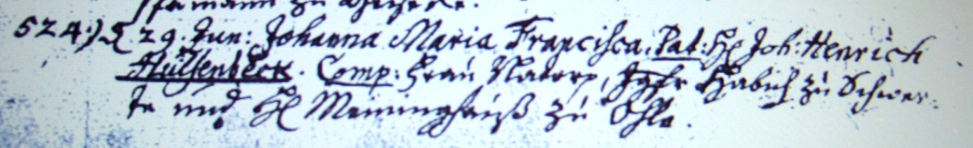

Kirchenbuch Hennen 1755; ARCHION-Bild 31 in „Taufen 1726 - 1806“
Abschrift:
„524.) d 29. Jun: Johana Maria Francisca. Pat. (pater, Vater, KJK) Hr. Joh: Henrich Hülsenbeck. Comp. (compatres, Paten, KJK) Frau Natorp, Jgfr. Habich zu Schwerte und Hr. Meininghauß zu Ohle“.

